Lernkärtchen für Atmosphäre,
Teil Barthazy

Prüfungen

Erstellt durch
Roman Schenk

Woraus besteht die Luft? Nenne die wichtigsten Bestandteile mit deren
Anteilen, sowie die wichtigsten Spurengase. Welche Gase beeinflussen
direkt die Luftqualität?
Die Luft besteht aus Stickstoff (~78 %), der durch Blitze und Auswaschung sowie durch Stickstofffixierung der Knöllchenbakterien abgebaut wird, Sauerstoff (~21%), der aus der Photosynthese stammt und durch Verbrennung (Feuer, Atmung) verbracuht wird, sowie Argon (~1%). Dazu kommen Spurengase, deren wichtigsten Neon, Helium, Krypton und Methan sind. In der Stratosphäre ist das Ozon (O3) wichtig. Je nach Luftqualität kommen, mehr oder weniger CH4, CO, H2, N2O, SO2, NH3, NO2 und CH2O dazu. Reinluft enthält in Bodennähe (Troposphäre) etwa 30 ppb (Milliardstel) Ozon, Stadtluft etwa 500 ppb. CO₂ als wichtigstes Antropogenes Treibhausgas variiert mit der Jahreszeit (Photosynthese) Im Sommer wird es in den Pflanzen fixiert, im Winter verrottet das pflanzliche Material teilweise wieder und setzt damit das CO₂ wieder frei.
Was sind Aerosole, wozu werden sie benötigt, und was passiert wenn es zu
viele davon hat? Wie gross sind typische Aerosole, und wie viele gibt es von
welcher Grösse?
Aerosole sind winzige feste Partikel, die für die Kondensation von Wasser und Bildung von Eis, als Kondensationskeime, notwendig sind. Gibt es viele
Aerosole, so kondensiert der Wasserdampf in der Luft schneller (es bilden sich Wolken). Aerosole haben typischerweise eine Grösse von 10nm bis 20µm, wobei Aerosole der Grösse 10-500nm AitkenKerne, 500-1 µm Grosse Kerne, und solche bis 20µm RiesenKerne genannt werden. Zum Grössenvergleich: Ein typisches Wolkentröpfchen hat eine Grösse von 1-100µm, Regentropfen 0,1-10mm, und Hagelkörner 10-100mm.
Wie gross sind die Anteile von Wasser, Eis und Atmosphäre an der gesamten Erdmasse? Gib ein Beispiel zum Grössenvergleich an!
Die Massen von Wasser (1.4 1021 kg), Eis (0.024 1021 kg) und Atmosphäre (0.005 1021 kg) sind im Vergleich zur gesamten Erdmasse (5976 1021 kg) verschwindend gering. Ein Beispiel um sich dies vorzustellen: Wenn die rde so schwer wie ein Killerwal wäre, hätte Wasser die Masse eines Huhns, das Eis diejenige einer Feldmaus und die Atmosphäre die Masse eines Kolibris.
Wie sehen Luftdruck, Temperatur, Temperaturabnahme, Tropopausenhöhe und Tropopausentemperatur der USStandardatmosphäre aus? Zeichne schematisch den Temperaturverlauf der Atmosphäre gegen die Höhe auf. Wo liegen Thermosphäre, Mesosphäre, Stratosphäre und Troposphäre? Wie heissen die Grenzen dazwischen? Beschreibe dieses Bild auch mit Worten.
USAtmosphäre:
P0: 1013.2 mbar;
T0: 15°C,
.T0,Troposphäre: 0,65 K/100m;
H0,Tropopause: 11km;
T0, Tropopause: 56.5 °C;

Grafik: Die Temperatur sinkt von der Erdoberfläche linear ab, bis sie zwischen 11 km (Tropopause, 216.16 K)) und 10 km konstant bleibt und anschliessend durch die Absorption von UVStrahlung (O2 >O3) wieder ansteigt und in 47 km Stratopause) ihr Maximum (270 K) erhält. In der Mesosphäre sinkt die Temperatur bis auf 180 K auf 78 km Höhe (Mesopause), und steigt anschliessend aufgrund der grossen Molekularbewegung ins Unendliche. In der Thermosphäre kann aber keine
eigentliche Temperatur (=Molekularbewegung) mehr gemessen werden, da die
Moleküle sich aufgrund der seltenen Zusammenstösse sehr schnell bewegen.
Schichtung der Atmosphäre:
Charakterisiere die Troposphäre!

Troposphäre:
unterste Luftschicht, fast lineare Abnahme der Temperatur mit der Höhe, mit ca. 0.6 Grad/100m. Enthält praktisch allen Wasserdampf > Es gibt praktisch nur in dieser Schicht Wolken und Niederschläge („Wetterraum“). Abgeschlossen durch die Tropopause, deren Position durch die Temperaturkurve und die plötzliche Veränderung der Spurengasenkonzentration gegeben ist.

Die Höhe der Tropopause ist abhängig von:
a) geographische Breite
b) Jahreszeit
c) tägliche Wetterlage
Die Troposphäre enthält 80% der Atmosphärenmasse.
Schichtung der Atmosphäre:
Charakterisiere die Stratosphäre!
Stratosphäre:
zweitunterste Schicht, hoher Ozongehalt, ansteigende Temperatur durch Absorption von UV-Strahlung (O2 >O3), Temperaturmaximum bei ca. 50 km: Stratopause. Wasserdampfgehalt ist klein, fast keine Wolken (nur Perlmuttwolken).
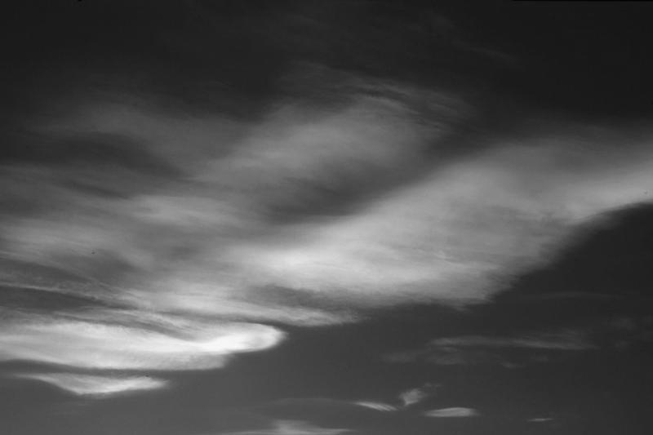
Schichtung der Atmosphäre:
Charakterisiere die Mesosphäre!
Mesosphäre:
Temperatur nimmt wieder ab. Minimum (Mesopause) auf ca. 78 km. Über dem Polargebiet, wo schon die Stratopause relativ hoch liegt, nimmt die Temperatur in der Mesosphäre besonders stark ab > tiefste Temperaturwerte der Atmosphäre: ca 143,15 K.
Im Winter liegen die Temperaturen der Mesopause nur bei etwa 213.15 K

Spezial: leuchtende Nachtwolken:
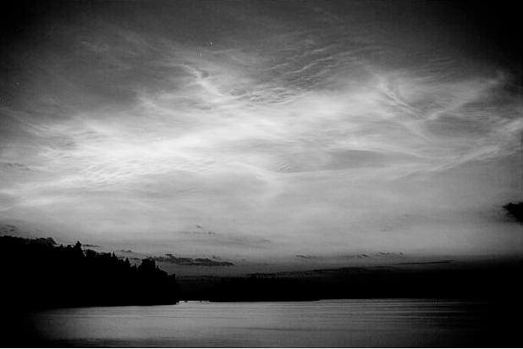
die silbrig bis bläulichweiss leuchtenden Gebilde über der sommerlichen
Polarkalotte, (wahrscheinlich aus Eis) können bis zu Sonnenhöhen von 513° beobachtet werden:
Schichtung der Atmosphäre:
Charakterisiere die Thermosphäre!
Thermosphäre:
4. Schicht; stark ionisiert:
O2 + UVStrahlung > O2+ + eDissoziation:
O2 + UVStrahlung > O + O
Kombination der beiden Reaktionen möglich, aber weniger rasch als in unteren Schichten. Die Ionosphäre ist in 3 Schichten aufgeteilt: D, E, und FSchicht.
Beobachtungen zufolge werden Radiowellen bestimmter Frequenzen von den Ionosphärenschichten reflektiert, wodurch nur ultrakurze Wellen für die Verbindung mit Satelliten verwendet werden können. Nachts ist der Radioempfang meist etwas besser, da die wichtigste Schicht, die DSchicht,
aufgrund der fehlenden Einstrahlung fast vollständig verschwindet. Auch Sonneneruptionen können die Qualität des Radiosignals verschlechtern.
Schichtung der Atmosphäre:
Charakterisiere die Exosphäre!
Exosphäre:
äusserste Schicht der Atmosphäre, Übergangsgebiet zwischen Lufthülle und
interplanetarem Raum. Leichte Teilchen können die Exosphäre verlassen.
Schichtung der Atmosphäre:
Charakterisiere die Magnetosphäre!
Magnetosphäre:
der Bereich, der Umgebung der Erde, innerhalb dessen die Bewegungen geladener Teilchen völlig vom Erdmagnetfeld beherrscht werden. Ausserhalb der Magnetopause gibt es keine Wirkung des Erdmagnetfeldes > Magnetosphäre = Abgrenzung der Atmosphäre gegenüber dem interplanetaren Raum.
Die Schichteinteilung der Atmosphäre kann auch nach anderen Gesichtspunkten erfolgen! Charakterisiere die drei Stockwerke, nach Wallace und Hobbs!
Die Atmosphäre kann auch in Homosphäre (Völlige Durchmischung, konstante Verteilung der Gase) <100 km, Heterosphäre (Variable Zusammensetzung infolge Diffusion und starker photochemischer Einwirkung auf einen Teil der permanenten Bestandteile) >100 km und die Exosphäre (Übergangsgebiet zwischen Lufthülle und dem interplanetaren Raum) eingeteilt werden.
Es gibt warmer und kalter Regen, worin besteht der Unterschied, und welche Schwierigkeiten bieten sich, wenn sich die Wissenschaft dieses Wissen zu Nutzen machen will?
Der Unterschied zwischen warmen und kaltem Regen besteht in deren Entstehung (Abb. 1.5 S. 13):

Warmer Regen entsteht durch die Verdunstung von Wasser durch aufheizen der Sonne und anschliessendes Kondensieren an Aerosolen, wenn die warme Luft aufsteigt und sich in grösseren Höhen wieder abkühlt. (Kalte Luft ist schneller gesättigt als warme). Beim Aufsteigen der Wassertröpfchen sowie beim anschliessenden herunterfallen fangen diese andere schwebende Wassertröpfchen ein und werden dadurch grösser. Da während dieses Prozesses ständig auch Wassertröpfchen wieder verdunsten, dauert er länger als der Prozess des kalten Regens.

Kalter Regen entsteht ebenfalls durch Verdunstung von Wasser, da aber bei der Kondensation der Wassertröpfchen an den Aerosolen die Energie wieder frei wird, die sie von der Sonne aufgenommen haben, um zu verdunsten, erwärmt sich die umliegende Luft wieder etwas und kann somit weiter aufsteigen. Auf ihrem Weg nach oben stossen die Wassertröpfchen zusammen und vereinen sich. In den höheren Regionen der Troposphäre gefrieren die Wassertröpfchen bei -20° C. Indem sie der Luft Wasserdampfentziehen wachsen sie weiter. Wenn sie schwer genug sind, fallen sie herunter und sammeln weitere Wassertröpfchen ein. So verklumpen sie zu Hagel oder Graupel. Auf ihrem Weg nach unten erreichen sie wieder Regionen mit Lufttemperaturen über 0° C und schmelzen wieder.

Mit Computermodellen können diese Prozesse simuliert werden, um aber in vernünftiger Zeit Resultate zu erhalten, müssen Vereinfachungen eingeführt werden, welche die Anwendungsmöglichkeiten der Modelle noch stark einschränken.
Was ist Verreifung, Aggregation, Sublimation und wie entstehen Hagel Graupel Schneeflocken und Eiskristalle?
Verreifung, Aggregation und Sublimation sind Entstehungsprozesse für feste Niederschlagspartikel wie Hagel, Graupel, Schneeflocken und Eiskristalle. Eiskristalle wachsen durch Abscheidung aus der Dampfphase (Sublimation), Schneeflocken entstehen durch Zusammenheften einzelner Kristalle (Aggregation) und Hagel oder Graupel entstehen durch Anfrieren von kleinen Wassertröpfchen an Kristall oder Flocken (Verreifung).
Welche Auswaschungsprozesse für Luftschadstoffe werden unterschieden, und nach welchen Kriterien geschieht dies?
Man unterscheidet:
- Ort der Auswaschung: In der Wolke (In-Cloud Scavening), unter der Wolke (Below-Cloud Scavening) in der Rauchfahne (Plume Washout)
- Niederschlagstyp: Regen (Rain Scavening, Rainout), Schnee(Snow Scavening, Snowout)
- Art der Substanz: Gas (Gas Rainout/ Snowout), feste Partikel (Particle Rainout/ Snowout)
- Prozess: Nukleation (Nucleation Snowout/ Rainout, Diffusional, Inertial Particle Snowout /Rainout, Equilibrium, Reversible Gas Rainout/ Snowout)
Wie entstand die Atmosphäre, die die Erde heute umgibt?
Bei der Vulkantätigkeit entstehen gasförmige Emissionen die zu 85% aus Wasserdampf, 10% CO₂, sowie Stickstoff und Schwefelverbindungen zusammengesetzt sind. Sofort bildeten sich Wolken Niederschläge → flüssiges Wasser auf Erdoberfläche. Sauerstoff wurde auf zwei Arten gebildet:

2H₂O + hυ ---> 2H₂ + O₂ H₂O + CO₂ + hυ ---> {CH₂O} + O₂

Die Bildung von Sauerstoff wird dabei weniger angezweifelt als die Dissoziation von Wasser zu Wasserstoff und Sauerstoff, da bei dieser Reaktion der Wasserstoff in den Weltraum entfliehen muss, um für eine allfällige Rekombination nicht mehr zur Verfügung zu stehen, dazu muss die H₂-Fluchtrate gross genug sein, um nennenswerte Mengen an Sauerstoff zu produzieren.
Bei der Evolution der Atmosphäre werden 4 Stufen unterschieden. Wo sind die entsprechenden Zeitpunkte festgelegt, und wie sah die Zusammensetzung der Atmosphäre zu diesen Zeitpunkten aus?
- Atmosphäre: (ca. 4,6 Mrd. a.)
Ursprung, Zusammensetzung nicht bekannt
- Atmosphäre: (ca 4,2 Mrd. a.)
80% H₂O, 10% CO₂, 5-7% H₂S
- Atmosphäre: (ca. 1,5 Mrd. a.)
Eukaryoten bilden aus CO₂ und H₂O Sauerstoff, der bis vor 2 Mrd. Jahre auf etwa 10% des heutigen Wertes angestiegen war.
- Atmosphäre: (ca. 1 Mrd. a.)
N₂: 78%
O₂: 21%
Ar: 1%
CO₂: 0,03%
Zusammensetzung wie heute.
Mit dem Entstehen des Sauerstoffs hat sich auch die Ozonschicht gebildet, die durch die Absorption der UV-Strahlung das Leben an Land ermöglichte.
Testfrage: Bis in welche Höhe steigt ein Wetterballon mit einem Durchmesser d₀=1.5 m, und einer Oberflächendehnbarkeit von Faktor 10?
Am Erdboden gelten: $A_{0}=4π⋅r_{0^{2}}$; $V_{0}=4\frac{π}{3}r_{0^{3}}$; p₀, T₀;
In maximaler Höhe gelten: $A_{1}=\text{10}A_{0}=4π⋅r_{1^{2}}$--> $r_{1}^{2}=\text{10}r_{0}^{2}$
-->$r_{1}=\sqrt{\text{10}r^{2}}$--> $V_{1}=V_{0}⋅{\text{10}}^{32}$
da $\frac{p_{0}V_{0}}{p_{1}V_{1}}=\frac{T_{0}}{T_{1}}$ folgt: $p_{1}=\frac{T_{1}}{T_{0}}\frac{p_{0}V_{0}}{V_{1}}=\frac{T_{1}}{T_{0}}\frac{p_{0}V_{0}}{V_{0}{\text{10}}^{32}}$ und unter der Annahme dass T₀=T₁: $p_{1}=\frac{p_{0}}{{\text{10}}^{32}}=p_{0}{\text{10}}^{−32}=\text{1013}\text{hPa}⋅{\text{10}}^{−32}=\underline{\underline{\text{32}\text{hPa}}}$
gemäss Abbildung 1.2 S. 8 entspricht dieser Druck einer Höhe von ca 25 km.
Annahme dass $T_{0}≠T_{1}$: $p_{1}=\frac{\text{240}K}{\text{290}K}\frac{p_{0}}{{\text{10}}^{32}}=0\text{.}\text{83}p_{0}{\text{10}}^{−32}=0\text{.}\text{83}⋅\text{1013}\text{hPa}⋅{\text{10}}^{−32}=\underline{\underline{\text{26}\text{.}4\text{hPa}}}$
Was einer Höhe von 26 km entspricht.

